Joy

우린 최고의 친구야!

목차

1. 게임 개요
   1. 게임 상세
   2. 게임 스토리
2. 게임 요소

2-1. 게임 진행

2-2. 스테이지 종류

1. 게임 플레이

3-1. 상호작용

3-2.

1. 엔딩

1. 게임 개요(20)

1-1.게임 상세(16)

* + 1. 게임 아트 컨셉(13)

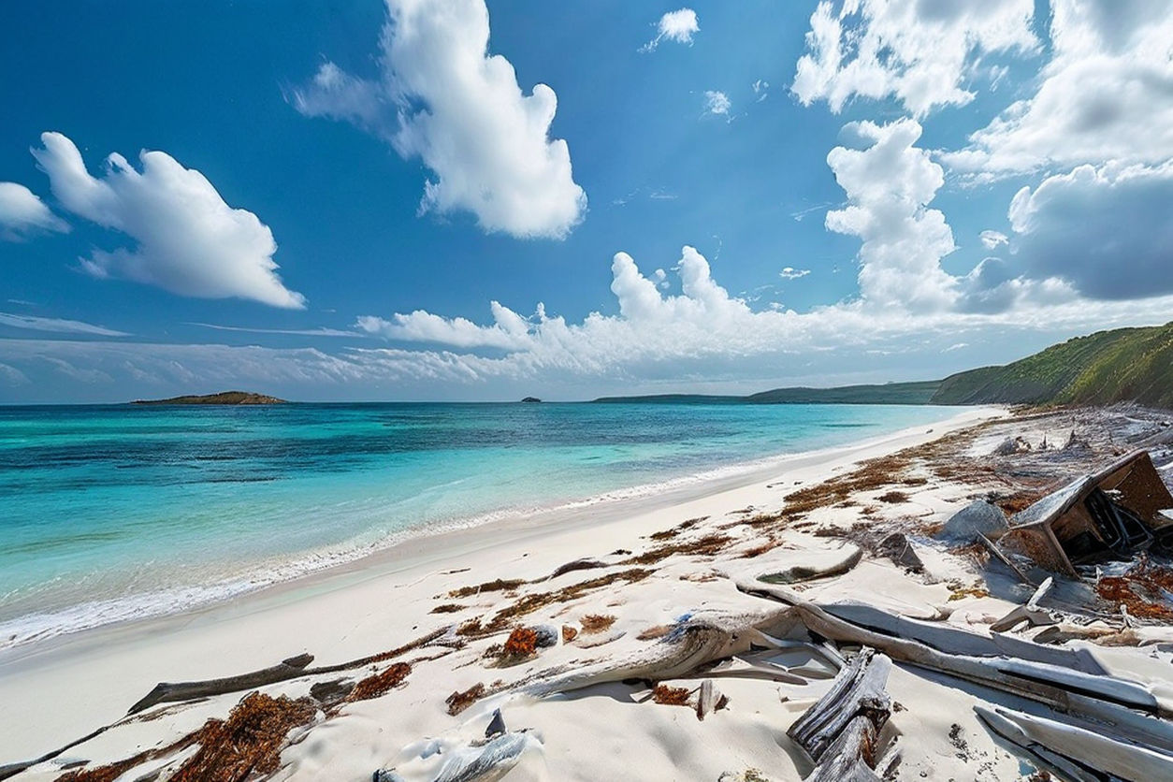

* 동긍ㄹ이
  + 1. 게임 상세
* 2D

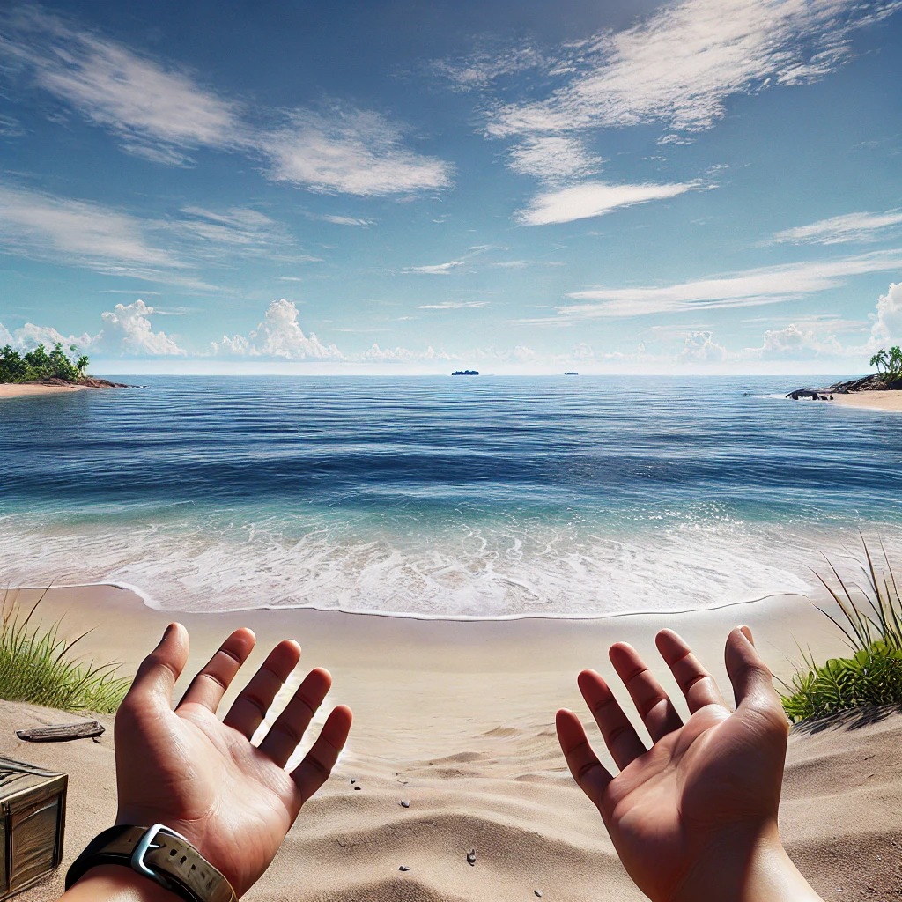

1-2. 게임 스토리

2XXX년 지구 온난화로 인한 해수면 상승으로 많은 곳들이 바다에 잠긴 세상, 살아남은 사람들은 좀 더 높은 도시로 이주하여 낮은 지대들은 아무도 살지 않는 무인도가 되었다. 무인도가 되어버린 섬들은 다양한 식물과 위험한 동물들이 도사리고 있으며, 쓸 수 있는 물건들은 흔히 찾기 힘들다. 간혹 사람들이 남기고 간 자원이나 사람들이 살던 폐허가 된 마을들만 남아있을 뿐이다.

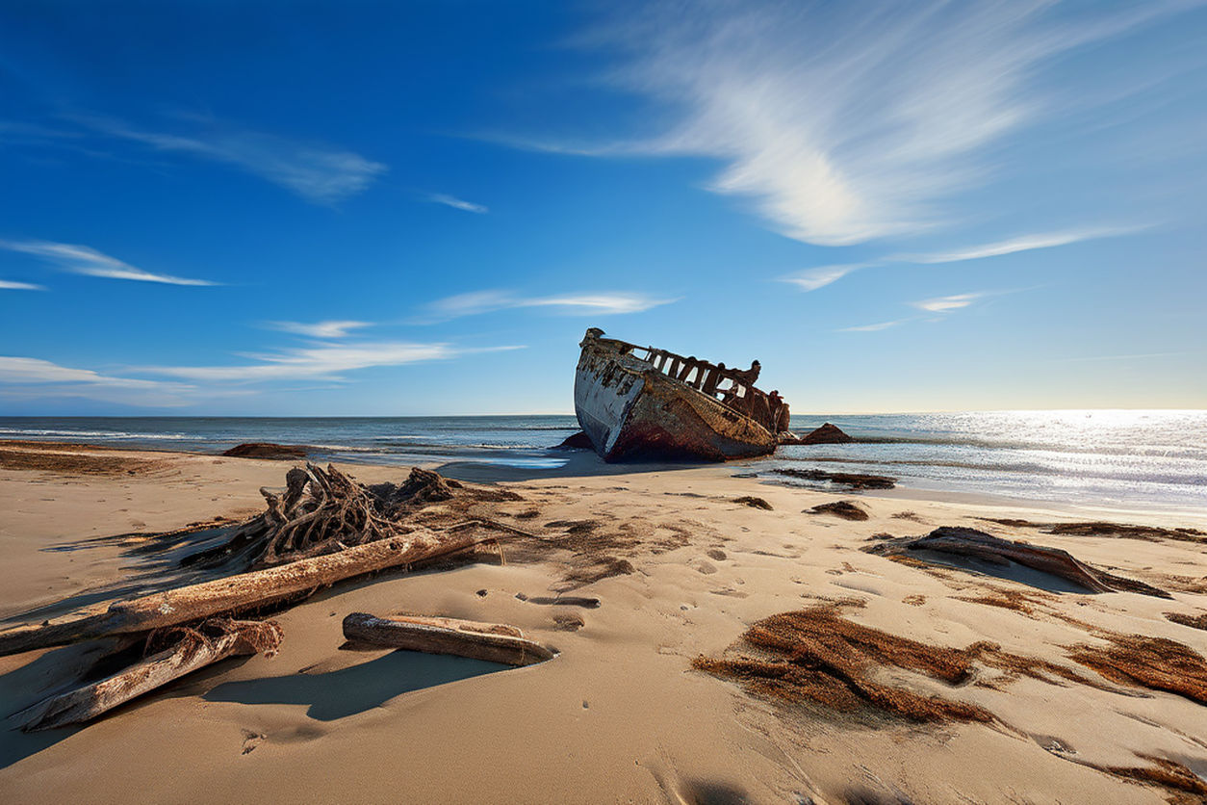

2. 게임요소

2-1. 게임 진행

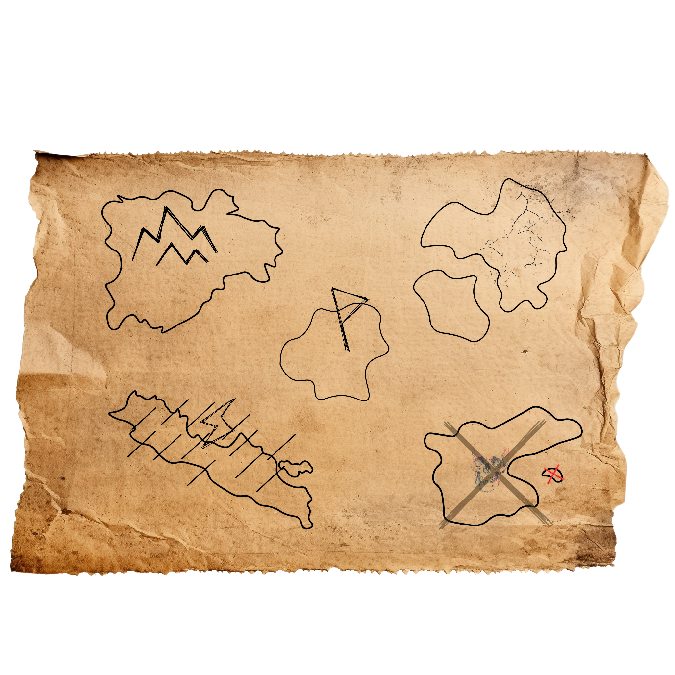

* 다섯개

2-2. 스테이지 종류

2-2-1. 사탕나라